新 书 推 荐

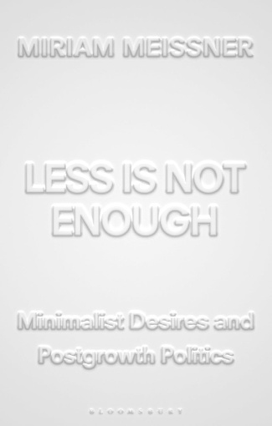
中文书名：《少亦不足：极简主义诉求与后增长政治主张》
英文书名：LESS IS NOT ENOUGH: Minimalist Desires and Postgrowth Politics
作 者：Miriam Meissner
出 版 社：Bloomsbury Academic
代理公司：ANA/Jessica Wu
页 数：304页
出版时间：2026年4月
代理地区：中国大陆、台湾
审读资料：电子稿
类 型：大众社科

内容简介：

本书以极具吸引力的视角，审视了极简主义自助思潮的兴起，揭示其如何将中产阶层遭受资本主义剥削的挫败感去政治化，并提出一项文化策略，旨在将极简主义诉求转化为更具激进色彩的后增长政治主张。

过去十年间，极简主义自助风潮席卷全球：从整理收纳指南到媒体戒断方法，这类内容承诺帮助富裕的中产阶级应对一个充斥着冗余、压力与纷扰的过度世界。

《少亦不足》一书揭露了极简主义在应对中产阶层压力过载与环境危机这两大议题上的局限性。通过对自助类书籍、电视节目及网络社群的批判性分析，本书指出：尽管极简主义的初衷值得肯定，但它最终却偏离了其试图解决的各类问题的根源。整理收纳、正念修行等风潮，将中产阶级对资本主义在劳动力、注意力与生态层面逐利式剥削的不满进行了去政治化消解。

在气候正义与阶级斗争密不可分的当下，迈斯纳提出了一项生态政治策略，该策略主张摒弃中产阶层利益与绿色公正转型诉求之间的对立关系。

作者简介：

米里亚姆・迈斯纳 (Miriam Meissner) 是荷兰马斯特里赫特大学政治生态学助理教授。

全书目录：

序言：后增长，对抗后法西斯主义？
引言：过剩与匮乏——富裕阶层的焦虑
1 极简主义诉求：消费民主之外的极简选择
2 共鸣诉求：收纳之外的极简实践
3 体验诉求：自我中心之外的极简专注
4 闲适诉求：生产主义之外的极简抽身
5 解放诉求：特权之外的极简幸福
结语：谁来主导这场解放？
索引

感谢您的阅读！
请将反馈信息发至：版权负责人
Email：Rights@nurnberg.com.cn
安德鲁·纳伯格联合国际有限公司北京代表处
北京市海淀区中关村大街甲59号中国人民大学文化大厦1705室, 邮编：100872
电话：010-82504106, 传真：010-82504200
公司网址：http://www.nurnberg.com.cn
书目下载：http://www.nurnberg.com.cn/booklist_zh/list.aspx
书讯浏览：http://www.nurnberg.com.cn/book/book.aspx
视频推荐：http://www.nurnberg.com.cn/video/video.aspx
豆瓣小站：http://site.douban.com/110577/
新浪微博：安德鲁纳伯格公司的微博_微博 (weibo.com)
微信订阅号：ANABJ2002


